Поет українських
місячних ночей
до 145-річчя від дня народження Григорія Світлицького

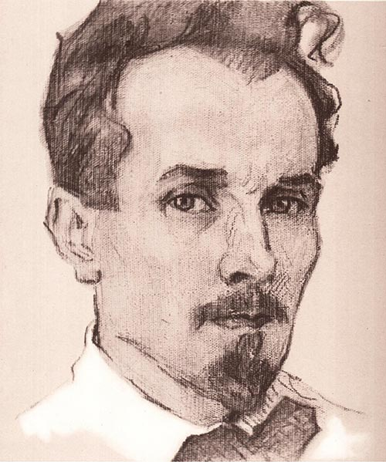

біобібліографічний нарис

Централізована бібліотечна система
Подільського району міста Києва

Бібліотека імені Джамбула Джабаєва

Серія: Галерея митців Подолу –
Вип. 6. Григорій Світлицький

Поет українських
місячних ночей
до 145-річчя від дня народження Григорія Світлицького

біобібліографічний нарис

Київ, 2017

Поет українських місячних ночей : до 145-річчя від дня народження Григорія Світлицького : біобібліогр. нарис / бібліогр.-уклад. Олена Клочко, ред. Олена Іоаніді, відпов. за вип. Ганна Брагарник; ЦБС Поділ. р-ну м. Києва, б-ка ім. Джамбула Джабаєва. – Київ, 2017. – 35 с. – (Галерея митців Подолу ; вип. 6).

Відгуки, зауваження та пропозиції надсилайте на адресу:
04123, м. Київ-123, вул. Червонопільська, буд. 11 / 13
Тел. 434-47-88,
е- maіl : bib_dzhambula@ukr.net

Від укладача

Я прагнув до кінця бути чесним у своїй творчості
Григорій Світлицький
27 вересня 1872 року в Києві, на Подолі, на вул. Дегтярній, 30, у сім’ї музиканта Київського оперного театру народився Григорій Світлицький, один з найвизначніших українських художників ХХ сторіччя, музикант і композитор. Майбутній живописець навчався у Київській рисувальній школі Миколи Мурашка і в Петербурзькій академії мистецтв. Був учнем Іллі Рєпіна, розписав Казанський вівтар Хрестовоздвиженської церкви, в якій він вінчався.
Повернувшись 1919 року до Києва, викладав у Київському художньому інституті, з 1947 року – професор. Автор ліричних пейзажів, зокрема "Київ. Поділ" (1924) й "Над Дніпром", став першим народним художником України (1946).
Григорій Світлицький – один з видатних українських майстрів світлового живопису. Ознакою його неповторної мистецької манери стали чарівні пейзажі, які передають красу української природи.
Найбільшим захопленням майстра була українська ніч. Ніхто з художників-пейзажистів, крім знаменитого Архипа Куїнджі, не написав так багато різних варіантів місячних ночей, як Світлицький. Місячне світло в картинах Г. П. Світлицького надзвичайно різноманітне: то воно іскриться, як смарагд ("Ніч у Салтанівці", "Місячна ніч на Україні"), то світиться ніжним сріблястим, майже білим світлом ("Світла ніч"), то ледве помітними для ока блакитнувато-зеленими відтінками блискучих, чистих тонів пронизує весь навколишній пейзаж, створюючи дивовижно красиву колористичну симфонію. Такими є його прекрасні картини "Зійшов місяць", «Срібна ніч», «Марусина хата» й інші талановиті роботи.
Похований художник у Києві на Лук’янівському кладовищі.
Сьогодні роботи Григорія Петровича можна побачити у музеях, зокрема Національному художньому музеї України, музеї історії Києва, в музеях Одеси, Львова, Сум, Харкова, а ще більше їх зберігається в приватних колекціях.
Біобібліографічний нарис знайомить з біографією та творчістю митця, представляє галерею полотен художника. Бібліографічна інформація видання систематизована. В рубриках подані спочатку книги, потім – публікації зі збірників, далі – з періодичних видань за абеткою авторів і назв творів. Допоміжний апарат містить покажчик імен та зміст.
Видання адресується широкому загалу шанувальників українського мистецтва, викладачам, студентам мистецьких вузів, старшокласникам, бібліотечним та музейним працівникам.
Бібліограф-укладач Олена Клочко
Редактор Олена Іоаніді
Відповідальна за випуск Ганна Брагарник

© Бібліотека імені Джамбула

Григорій Світлицький – художник музикант
«Лейтмотив моїх творінь – це, в основному, ліричний пейзаж. Вивчаючи природу та її фарби, в своїх картинах був реалістом, але цей реалізм проходив через внутрішнє відчуття, яке підказувало мені щось невловиме і насичене звуками» [1].

Григорій Світлицький народився в Києві 1872 року в родині оркестранта оперного театру. З п’яти років Григорій освоює одночасно музику й малювання. З 1886 по 1892 рік навчається в Київській рисувальній школі Миколи Мурашка, де на той час викладали М. Пимоненко, Х. Платонов, М. Врубель та інші. Під час навчання в школі М. Мурашка він допомагає виконувати орнаменти Володимирського собору в Києві, бере участь у поновленні живопису Успенського собору Києво-Печерської лаври та Михайлівської церкви [2].
По закінченні Київської рисувальної школи художник навчається в пореформеній Петербурзькій Академії мистецтв, де викладачами стають прогресивні на той час І. Рєпін, В. Маковський, А. Куїнджі. Навчається він у класі І. Рєпіна, потім – у М. Кузнєцова. За картину «Мелодія» Г. Світлицькому присуджують звання художника-живописця. Деякий час він працює в мозаїчній майстерні П. Чистякова в Петербурзі.
У період з 1900 по 1914 рік художник бере участь у поновленні мозаїкою розписів Ісаківського собору в Санкт-Петербурзі, мистець «блискуче оволодів технікою додаткових тонів та використовував її у своєму живописі… та створював дивовижні кольорові гармонії» [3].
У Києві він багато працює над жанровими картинами, портретами, пейзажами, монументально-декоративними розписами (1914–1915) Казанського вівтаря Хрестовоздвиженської церкви на Подолі в Києві. Перебуваючи в Петербурзі, Г. Світлицький працює над жанровими картинами передвижницького характеру з гостро соціальними та психологічними образами. Водночас дружба з А. Куїнджі допомагає Г. Світлицькому опанувати техніку світлового живопису. Українська ніч, казкові місячні візерунки на білій стіні, загадкові сюжети з’являються тільки після приїзду влітку до України. Із задоволенням згадуємо картини «Місячна ніч» (1915), «Ніч над селом», «Хата в місячну ніч» (1942) та багато інших поетичних і казкових нічних сюжетів, живописність у яскравих, майже білих ночах переважає над символічністю. «Світло» присутнє в прізвищі мистця, світло на його полотнах переборює темряву. Мистець використовує різноманітні техніки, однак у кожному творі відчувається як велика повага до своєї справи, вправність та легкість у вияві нової реальності, так і присутність мук творчості, глибоких роздумів та замисленості.
Жанр пейзажу з роками дедалі більше опановує тонку душу музиканта. Картини «Мелодія», «Музиканти», «Ноктюрн», «Пісенька берізки», «Місячна соната», цикл полотен «Вечірні мелодії» та багато інших подібні до назв музичних творів. Музи живопису та музики ніколи не полишали мистця, вони доповнювали одна одну. Попри страшні життєві випробування, які випали на долю Григорія Світлицького, фарби на полотнах майстра завжди звучали дзвінко, ритмічно та гармонійно.
Найбільша збірка живописних, графічних робіт та етюдів Г. Світлицького зберігаються у фондах НХМУ. Один із них – ранній етюд «Подвір’я» (1904), який насправді – повноцінна закінчена картина. Вона вся сповнена повітря та світла, настільки чистого, що воно проявляє дзвінкі, повнозвучні фарби. Це настроєва, емоційна картина улюбленої природи, все в ній підпорядковане мелодії душі майстра. Композиція музична відповідає певному ритмові дерев на передньому плані. Упевнений корпусний мазок різної форми, напрямку, об’єму. Дерева цвітуть, своїми кронами підтримують верхню частину полотна, а вигляд мають – як мозаїка з тисячами відтінків. За тло картини слугує залита обіднім сонцем біла стіна, яка несе на собі різнокольорові пастельні рефлекси, і взагалі – на картині колірні рефлекси скрізь і на всьому. Майстер, використовуючи контраст світлого й темного, також теплих і холодних тонів, малює те, що бачить і відчуває. Картину впевнено можна віднести до імпресіонізму.
Наступна відома картина Г. Світлицького, яка теж зберігається в НХМУ – «Над виром. Там, де над ставом гнуться лози» (1916) та підготовчі етюди й ескізи. Три етюди до картини «Над виром» виконані 1915 року. Всі вони пленерні, але різні, тобто художник шукав цікавий ракурс, місце, колорит і живописну мову картини. Загальний колорит зелено-брунатно-фіолетовий зі спалахами світло-ультрамаринового та яскраво-жовтого. Мазок динамічний, різний за призначенням, ритмічний, музичний, мозаїчний. Якби картина була виконана саме так, як цей етюд, вона, мабуть, стала б кращою роботою майстра початку ХХ ст. Але, зрозуміло, період вражень від природи далеко позаду, риси модерну присутні навкруги: нові будинки, модне вбрання, театр, живопис. Тому картина «Над виром» має риси і реалізму, і символізму, а більше – модерну. Доречно буде сказати, що Г. Світлицький опоетизовує та надає музичного змісту своїм творам вже у назві. Наприклад, картина «Уж вечер, облаков померкнули края» – це однойменна пісня дуету Лізи та Поліни з опери «Пікова дама» (вірші В. Жуковського, музика П. Чайковського). Протягом усього життя Г. Світлицький розроблює живописну тему, пов’язану з визначними композиторами: П. Чайковським, М. Глинкою, М. Лисенком. Свої музичні твори «одягає» в обкладинку з особистими малюнками. З поезією Тараса Шевченка переплітаються жанрові картини мистця: «Хата Т. Г. Шевченка в Кирилівці» (1895), «Марусина хата» (1914), «Катерина» (1920). Часто на звороті картин художник робить наклейки з уривками віршів І. Франка та О. Толстого.
Велика любов до дружини, дітей та онуків спонукає майстра до створення численних портретів своїх рідних. Від них ллється світло, душевне тепло.
Є в Григорія Світлицького твори, де відсутнє яскраве світло. Вохристі, брунатні й сірі кольори підсилюють трагізм жанрових картин: «На заробітки» (1909), «Аграрне питання» (1918), «По степу» (1939), «Без даху» (1944), «Вигнані» (1944). Це тема туги українського народу в різні періоди його історії. Художник переймається долею своїх співвітчизників і щиро їм співчуває.
Творчість Світлицького має одну загальну особливість. Вона вся наповнена щирою любов’ю до рідного краю. Інтимні камерні картини та ескізи рідного Києва та Київської губернії створює мистець упродовж всього творчого життя. «Гілка квітучої сливи» (1929), «На дніпровському причалі», «Богуславка» (1938), «Рідний край» (1945), «Мотовилівка» та багато інших. Григорій Світлицький потягом від’їжджає влітку із сім’єю в Мотовилівку та в Борову Київської губернії для відпочинку й на пленери. З творчим ентузіазмом приймає для себе мистець принаду цивілізації – залізницю. Художник створює низку картин: «Потяг на станції» (1916), «В очікуванні потяга. Дачники», «Шлях до станції» (1946) та ін.
З 1919 року і до останнього дня свого життя мистець жив на вул. Дехтярній, у будинку за номером 30. Тут мешкали його батьки, сестри та брати, потім – і він з дружиною, їхні діти й онуки. В цьому будинку, розташованому в ремісничому районі Києва, де колись мешкали гончарі та кожум’яки, з 1958 до 2008-го року був Будинок-музей Г. Світлицького. Цінні експонати з нього було розпорошено музеями Києва. Більша частина із них потрапила до фондів НХМУ, частина – до Музею історії Києва та до приватних колекцій.
Неперевершений колорист, Григорій Світлицький увійшов у історію як український, зокрема київський, художник-музикант, портретист, пейзажист, поет українських місячних ночей, графік, майстер монументально-декоративного розпису, педагог із особистим підходом до процесу викладання майстерності живопису.
Примітки:
- Успенська, Л. Григорій Світлицький : сторінками життя та творчості / Успенська Л., Горбенко Л. – Київ : Кий, 2007. – С. 5, 11.
- Бутник-Сіверський, Б. Григорій Петрович Світлицький : нарис про життя і творчість / Бутник-Сіверський Б. – Київ : Державне вид-во образотворчого мистецтва і музичної літератури, 1958.

Венера Сабірова, мистецтвознавець

Перший народний художник України

Життєвий шлях

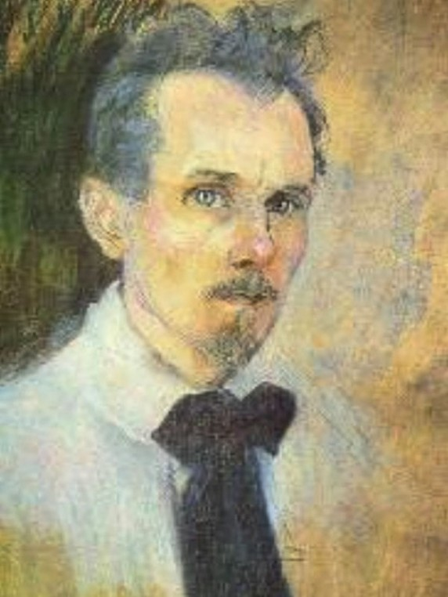Народився Григорій Світлицький 27 вересня 1872 р. у Києві на Подолі на вул. Дегтярній, 30, у сім’ї, де було вже одинадцять дітей.
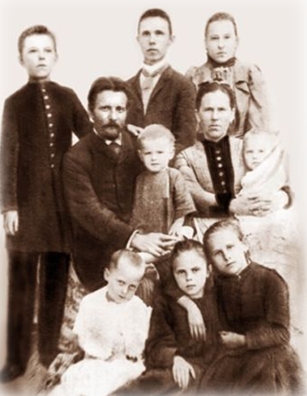Його батько Петро Дмитрович Світлицький – валторніст Київського оперного театру. З юних років хлопчика тягло до мистецтва. Він особливо полюбив театр, який відвідував з батьком. Чарівні звуки музики, прекрасні реалістичні художні декорації театру захоплювали, заповітною мрією хлопчика було навчитися грати на скрипці і малювати. У чотири роки Гриць почав вчитися гри на скрипці, а пізніше писати музику. Батько Григорія був палким аматором мистецтва і, не зважаючи на свої скромні заробітки, запросив до свого 6-річного сина вчителя музики. Разом із заняттям музикою, хлопчик надзвичайно захоплюється малюванням. Коли йому було сім років, батьки віддали його в приходську школу, де він навчався три роки.
"Як мені хотілося тоді самому що-небудь зобразити фарбами!", – вигукує художник, згадуючи своє дитинство. Однак, давались в знаки нестатки сім’ї Світлицьких. "Я плакав, щоб мені купили скрипку, і так само плакав, щоб батьки дали 15 копійок на флакон фарби", – писав Світлицький.
Григорій Петрович гаряче любив і музику, і живопис, він прагнув досягти успіхів в обох мистецтвах, радуючи батьків своїми досягненнями.
Навчання музики йшло дуже успішно, вчитель був дуже задоволений успіхами свого учня, не менше була задоволена і мати Григорія, яка дуже хотіла, щоб син став музикантом. Але батько віддав перевагу живопису і віддав сина на навчання у Київську рисувальну школу відомого художника Миколи Мурашка, у якій Григорій Світлицький навчався з 1886 по 1893 рік. Учителями Григорія в школі були відомі київські майстри живопису Іван Селезньов, Микола Пимоненко та Харитон Платонов.
"Поряд із заняттями живописом йшла музика. У п’ятнадцять років я був уже готовим оркестровим музикантом. Беручи участь у симфонічних концертах, я міг заробляти собі на хліб. Наскільки мати бажала, щоб я був музикантом, настільки батько був проти. Не проти музики, яку він шанував, а проти ремесла музиканта, який не творить, а виконує створене іншими", – писав Григорій Петрович у "Записках із автобіографії". Перші музичні твори майбутнього художника були надруковані, окремі романси та композиції для скрипки та віолончелі виконувалися на концертах. Він не міг забути, як під час репетиції "Євгенія Онєгіна" Петро Ілліч Чайковський поцілував його батька за майстерно виконане соло. А поруч стояв Григорій і плакав від радощів за увагу до свого батька. "Його образ я зберіг на все життя», – зауважує художник після написання картини-спогаду "П. І. Чайковський на Україні".
У серпні 1893 року юнак, успішно склавши вступні іспити, стає вільним слухачем Петербурзької Академії мистецтв і перші два роки навчається у Іллі Рєпіна, а пізніше переходить в майстерню художника Миколи Кузнєцова.
"Скрипка у моєму житті відігравала велику роль, – пише Григорій Петрович. – Маючи велику сім’ю, мої батько і мати не могли допомагати мені під час навчання в Академії. В Петербурзі, граючи в клубі в недільні дні, я заробляв десять карбованців на місяць, що разом з допомогою, яку іноді видавали в Академії, давало змогу, хоч і скупо, жити і вчитись". Згодом юнак стає учнем Академії мистецтв. 21 грудня 1895 року, закінчивши курс Академії, художня рада ухвалила удостоїти Григорія Світлицького звання класного художника 3-го ступеня. 1900 року, 2 листопада, рада Академії присвоїла йому звання художника живопису за картину "Мелодія".
З 1900 до 1918 року Світлицький працював у мозаїчній майстерні Академії мистецтв, його керівником був відомий російський художник і педагог П. П. Чистяков. Ця робота, крім матеріального забезпечення, дала художникові Світлицькому величезну практику у вивченні таємниць колориту. Він глибоко засвоює теорію і техніку додаткових тонів у живопису.
Художник мешкав зимою в Петербурзі, а на літо приїжджав у Київ. Жив і працював у Мотовилівці, природа якої навіяла більшість мотивів художніх творів майстра.
Художник-пейзажист Світлицький пише один за одним прекрасні твори цього жанру. Відвідуючи Україну, художник із величезним задоволенням малював українські ночі («Зійшов місяць», «Світла ніч», «Липнева ніч», «Весняна ніч» та ін.), в яких позначився вплив його друга та колеги маріупольця Архипа Куїнджі, в майстерні якого він працював.
Григорій Світлицький брав участь у розпису Казанського вівтаря Хрестовоздвиженської церкви в Києві (у ній він вінчався), де створив композиції "Покрова Пресвятої Богородиці" та "Бесіда Христа з самаритянкою" (1914).
З 1901 по 1917 рік очолював групу з реставрації Ісакіївського собору у Петербурзі.
З 1896 і до 1918 року Григорій Петрович експонував свої роботи на виставках Товариства пересувних художніх виставок, брав участь у багатьох міжнародних виставках. Був членом академічного Товариства художників ім. А. Куїнджі та об’єднання художників ім. К. Костанді (із 1916). Його роботи високо оцінювали й купували у США, Німеччину, Бельгію. Здавалося, попереду забезпечене майбутнє, але революція боляче вдарила по сім’ї Світлицького. Померла дружина, загинув син Юрій, експропріювали петербурзьку квартиру. Проте у художника вистачило сили пережити все це і не втратити любові до мистецтва.
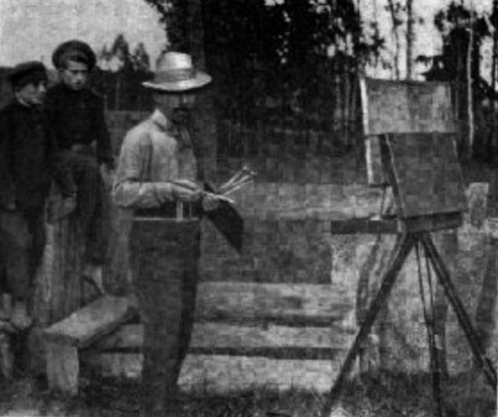У 1919 році Григорій Петрович повертається до Києва й оселяється у батьківському двоповерховому особняку на вул. Дегтярній й активно працює як пейзажист, портретист, пише жанрові картини «Київ. Поділ» (1924), «Над Дніпром», ілюструє книги, створює плакати й декорації до робітничих вистав. А ще бере участь у благодійних концертах на підтримку голодуючих та у діяльності Українського мистецького об’єднання.
У 20-ті роки Світлицький багато виставлявся. Він брав участь у тематичних виставках «По селам, містечкам і містам України» (1926), «На допомогу жертвам затоплення на Західній Україні» (1927) у Києві.
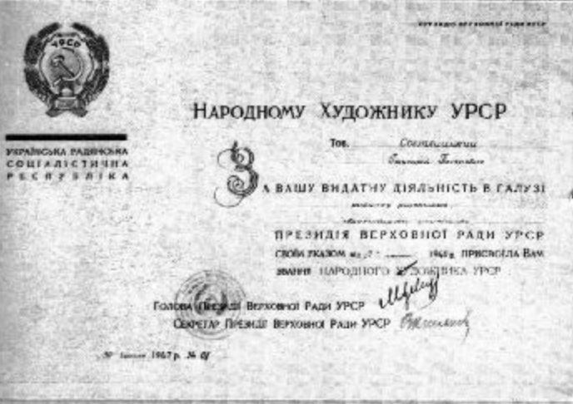Експонувався на виставках Асоціації Червоної України (1927, 1928) у Харкові, Києві та Чернігові. Брав участь у 2-й Всеукраїнській ювілейній виставці (1927) у Харкові, 2-й Всеукраїнській художній виставці Наркомпросу УРСР (1929), 1-й пересувній художній виставці на Правобережній Україні (1929) та інших. Велика персональна виставка художника мала успіх у Київському державному музеї українського мистецтва 1930 року, про що свідчать захоплені відгуки в книзі вражень. Простота сюжетів, багатство і різноманітність жанрів живопису, багатство і яскравість колориту творів Світлицького, життєрадісність – усе це захоплює, хвилює і приваблює численних глядачів.
1946 – 1947 Світлицький викладає у Київському художньому інституті, із 1947 – професор. Художник писав про свою роботу: “Я прагнув до кінця бути чесним у своїй творчості, не мудрувати, не кривлятися, працювати, як відчуваю, як розумію”.
У 1946 році було оголошено ім’я першого народного художника України. Ним став Григорій Світлицький.
У часи радянської влади кожен відомий художник повинен був написати портрет В. І. Леніна. Майже дев'ять років працював Григорій Світлицький над картиною «В. І. Ленін слухає апасіонату Бетховена». Ще до війни він намалював більше сорока ескізів, але всі вони були знищені під час окупації. Завершивши роботу, художник виставив картину на ІХ Республіканській виставці 1947 року. Друзі-художники на обговоренні картину хвалили, але партійні функціонери побачили якийсь прихований зміст сюжету і неоднозначну трактовку композиції. Чому, мовляв, рояль зображений далеко, чому зображена буря, в той час, як Ленін стоїть на терасі? На засіданні в Спілці художників 28 серпня 1948 року картину розкритикували вщент. Ця робота, на думку мистецтвознавців, єдина на соцреалістичну тему, й стала фатальною для живописця. 75-річний Григорій Петрович на засідання спізнився, але все обговорення чув через прочинені двері. Повернувшись додому, серце Світлицького не витримало і того ж вечора художник помер.

Творчість

Лейтмотивом моєї творчості є в основному ліричний композиційний пейзаж.
Визначаючи образи і барви природи, я в своїх картинах був реалістом,
але реалізм мій завжди насичений музикальністю
Григорій Світлицький

Ще в Академії друзі й вчителі Світлицького помітили, що він по-своєму передає світло і колорит. Молодий художник розробив свою особливу технологію фарб, завдяки якій його картини й досі не потьмяніли, не зблякли.
Художник мешкав зимою в Петербурзі, а на літо приїжджав у Київ. Жив і працював у Мотовилівці, природа якої навіяла більшість мотивів художніх творів майстра.
Тут він малює овіяні лірико-романтичними настроями пейзажі української природи, сповнені справжньої поезії. Художник, якого, по праву, називають поетом місячних українських ночей, створив багато їх варіацій. "Весняна ніч", "Зійшов місяць", "Світла ніч", «Марусина хата", "Липневі ночі", "Запашна ніч", "Місячне світло", "Місячна ніч", "Місячна соната", "Зимова ніч", "Кавказька ніч", "Опівночі", "Берізки при місяці" – ось короткий перелік творів Григорія Петровича з надзвичайно різноманітним вирішенням передачі місячного світла.
І великі твори художника, і етюди "Дорожний вогник", "Берізки при місяці" (майже мініатюра), "Бузок", "Останній промінь", "Стара хата" і багато інших мотивів – все це глибоко відчуто, у їх створення вкладено багато душі, любові і умілою рукою талановитого майстра передано на полотні, папері, картоні різноманітними видами художньої техніки: олією, аквареллю, пастеллю, темперою. Тому вони і захоплюють, і хвилюють.
Відзначають і дивовижну музикальність його полотен. "Мене охоплювала часто журба, але журба якась особлива, пройнята співучою, красивою мелодією. В осінньому шелесті листя я чув особливу мелодію", – говорить художник. Так зародилася одна з ранніх картин художника "Листя шелестить", придбана з міжнародної виставки 1904 року в Сан-Лу музеєм міста Сан-Франциско (США). В запущеному парку, на лаві, сидить юнак-музикант, вслухаючись у шелестіння осіннього листя.
"Мелодія", 1900; "Ноктюрн", 1914; "З осінніх пісень", 1919; "Місячна соната", "Листя осипається", "Над містом", "Вечірня зірка"– у ці твори, за словами художника, вкладено багато почуттів душі музиканта. "Літній вечір", "На узліссі", "На дачі", "Весна" – це твори, в яких людина гармонійно поєднана з природою, працею і відпочинком.
Серед творів Світлицького – сповнені глибокого соціального змісту жанрові картини ("Чекання поїзда", 1899; "До міста", 1907; «На заробітки» (1909); "Музиканти", 1912; "Сільрада", "Аграрне питання", обидві – 1918).
1907 – 1915 роки в житті художника відзначені особливою творчою активністю. За ці вісім років Григорій Петрович написав художні твори, які визначили творче обличчя майстра. Дві великі картини – "Корчма" і "У місто" написані 1907 року в Мотовилівці.
Найвидатнішим же твором Г. П. Світлицького в ці роки вважають "Музиканти" (1912 р.). На дощаному пероні невеликої залізничної станції пусто. В далечінь стеляться залізничні колії, ледве помітні маленька будочка, семафор. Зліва – пагорбок, вкритий дрібними кущами, серед яких, живописно граючи своїми ніжно-білими стовбурами, стоять молоді берізки. На пероні – опале осіннє листя. Сірий осінній день. Сповнений тихого смутку і поезії пейзаж. На фоні цього пейзажу з особливою силою виділяються силуети мандрівних музикантів. Ось крайній зліва, в рваному одязі, сидить з похиленою головою на лаві, склавши на колінах свої старечі руки. Поруч – його вірна супутниця, вицвіла від часу віолончель. І, здається, музикант думає про те, як гаряче любив він своє мистецтво, як в юності мріяв стати видатним майстром, як йому марились успіхи, а, можливо, і слава. В його юнацькій уяві малювались тоді картини переповнених концертних залів. Ось він виступає в складі великого симфонічного оркестру і разом із своїми колегами-музикантами ділить радощі успіхів і славу... І от прожито життя, важке, повне нестатків... Перевівши погляд на фігуру другого музиканта, зустрічаємось з його пронизливим поглядом, в якому відчувається одночасно і журба, і обурення, і безнадійність.
Залізниця у творчості митця займає досить значне місце. Картини "У місто", "На узліссі", "Чекаючи пасажира", "Дорожний вогник", "Музиканти", пізніше "Стрілочник" оспівують залізничні колії, що пролягли в далечінь, мерехтливі вогні маленьких залізничних станцій, майже пустинні перони.
Індустріальному будівництву присвячені картини: «Дніпробуд» (1932), «Варять асфальт» (1934), «Гідроелектростанція» (1935).
До 125-річчя від дня народження Тараса Шевченка у 1935 році художник створив декілька картин та ескізів: «Катерина», «Хата Шевченка», «Етап», «На засланні», «Кріпосне село».
В картинах, написаних Світлицьким під час Другої світової війни, показано героїзм українського народу та жорстокість окупантів: «Партизани біля залізниці» (1944), «Краснодонці» (1946), «Жертви окупації» (1943 – 1944), «Без даху» (1944).
Особливої уваги заслуговують його психологічно виразні портретні твори: "Портрет Валентини Григорівни, дочки" (олія, 1915), "Портрет дочки академіка М. Стражеска", 1924; "Голова дівчини в червоній хустці" (акварель, 1918), портрети композиторів М. Глинки, М. В. Лисенка, 1939; "Автопортрет", 1944). У першому з них художник зображує молоду дівчину в білій блузі на фоні стіни, освітленої сонцем. Молодість дівчини підкреслена весняно-бадьорим настроєм природи, радісним яскравим сонцем, що розлило свої золоті промені, повні тепла, світла і краси.
У 1945 році художник пише картину "П. І. Чайковський на Україні".

Пам’ять
Похований Григорій Петрович Світлицький на Лук’янівському кладовищі (ділянка № 25, ряд 1, місце 17). Надгробок – пірамідальна стела з чорного граніту.
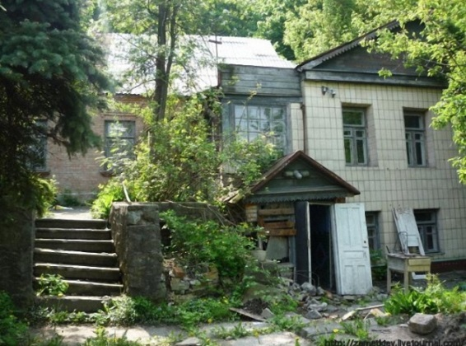1958 року, до 10-річчя з дня смерті художника, було відкрито будинок-музей за адресою : вул. Дегтярна, 30, де у 1872 – 1948 році (з 1919 постійно) жив Світлицький. Це був перший у Києві будинок-музей. На фасаді невдовзі з’явилася мармурова меморіальна дошка, замінена 1985 року на бронзовий барельєф. 1972 року на подвір’ї встановлено бронзове погруддя митця на гранітному постаменті (скульп. М. Вронський, архіт. В. Гнєздилов).
Доля майже зруйнованої садиби Григорія Світлицького небайдужа киянам. У музеї зберігалися твори мистецтва, особисті речі художника, меблі та інші експонати. 1992 року будинок закрили на реконструкцію. Музей, який на той час юридично вважався підрозділом музею історії Києва, руйнувався, а довкола на повний хід велася елітна забудова Воздвиженки. Згодом усі експонати звідси передали столичному музею. 15 жовтня 2008 року сталася пожежа, і від садиби залишилися руїни. Місце на постаменті, де колись стояв бронзовий бюст художника, порожнє, немає й меморіальної таблички. Лише розкішна ліпнина на стелі другого поверху вказує на те, що колись це була непроста садиба. Нащадки художника довго боролись за життя будинку, на який наступав елітний район Воздвиженки. Колись неподалік від садиби художника починалися сходи зі старовинними ліхтарями на іншу столичну гору – Кудрявець. На її вершині досі розташована Національна академія мистецтв, де викладав сам Григорій Світлицький. Нині все це – і Світлицький, і його музей, і сходи зі старовинними ліхтарями – стало легендами старого Києва. Місто ж втратило не просто музей, а частину свого духовного спадку. Залишилась вулиця, названа 1961 року іменем художника, на Виноградарі. Художні твори Григорія Світлицького зберігаються у музеях Києва, Львова, Одеси, Сум, Харкова та у приватних колекціях.
Радимо прочитати:
- Світлицький, Г. П. Барви і звуки, звуки і барви : уривки із спогадів худож. / Г. П. Світлицький // Українська культура. – 1993. – № 8. – С. 22–24.

- Світлицький, Г. Автопортрет, 1925 [Образотворчий матеріал] / Григорій Світлицький // Нариси з історії Києва / Кальницький М., Малаков Д., Юркова О. – Київ, 2002. – С. 80.

***

- Каталог выставки произведений, посвященной 100-летию со дня рождения Г. П. Светлицкого (1872 – 1972). – Киев : Мистецтво, 1973.

- Каталог посмертної виставки творів народного художника УРСР Григорія Петровича Світлицького. – Київ : Академія архітектури Української РСР, 1950.

***
- 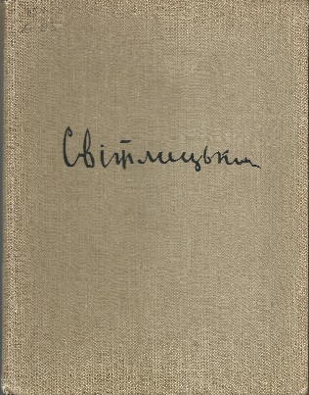Бутнік-Сіверський, Б. Григорій Петрович Світлицький : нарис про життя і творчість / Бутнік-Сіверський Б. – Київ : Держ. вид-во образотворчого мистецтва і музичної літ., 1958. – 21 с.
У нарисі розповідається про українського радянського художника Г. П. Світлицького, творчість якого відзначалася великою емоційністю, правдивістю, умінням відтворити людські почуття і найтонші нюанси зображуваної природи. Аналізується ряд найвизначніших творів Г. П. Світлицького.

- Гуляницька, Р. М. Григорій Світлицький : комплект репродукцій / Р. М. Гуляницька. – Київ: Мистецтво, 1980.
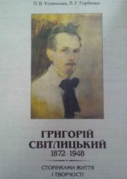
- Успенська, Л. В. Григорій Світлицький, 1872–1948 : сторінками життя і творчості / Л. В. Успенська, Л. Г. Горбенко. – Київ : Кий, 2007. – 238, [1] с.: іл., порт., ноти.
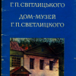Книга присвячена 135-річчю з дня народження видатного українського художника Г. Світлицького, творчість якого посідає одне з провідних місць в історії українського реалістичного живопису кінця ХІХ – першої половини ХХ ст.

- Будинок-музей Г. П. Світлицького : фоторозповідь про музей першого нар. худож. УРСР, проф. Г. П. Світлицького в Києві / [авт. тексту Р. М. Гуляницька; фото В. П. Дєдова]. – Київ : Мистецтво, 1972. – [23] с. : іл., портр. – (Музеї України).

***

- Виноградова, З. [Григорій Світлицький] / З. Виноградова // Українське радянське мистецтво 1918–1920-х років / З. Виноградова. – Київ, 1964. – С. 24–26: іл. – ( Бесіди з історії мистецтва).

- Г. П. Светлицкому : [меморіал. дошка на фасаді музею-садиби Г. Світлицького, встановлена 28 лип. 1958 р.; скульптор І. І. Скодиренко, архітектор І. М. Дубаков] // Киев : страницы мемориальной летописи: фотопутеводитель-справ. / А. М. Галайчук, И. Н. Воронцов. – Київ, 1987. – С. 235 : ил.

- Жаборюк, А. А. [Григорій Світлицький] / А. А. Жаборюк // Український живопис останньої третини XIX – початку XX століття / А. А. Жаборюк. – Київ; Одеса, 1990. – С. 194–198 : іл.

- Лильо-Откович, З. Григорій Світлицький : 1872 –1948 / Зоряна Лильо-Откович // Український пейзажний живопис ХІХ – початку ХХ століття / Зоряна Лильо-Откович. – Київ, 2007. – С. 78–79.

- Новійчук, В. Автобіографічні спогади Григорія Світлицького / Валентина Новійчук // Студії мистецтвознавчі. – 2009. – № 1 (25). – С. 118–134. – (Архів).

- Світлицький Григорій Петрович // Мистецтво України : біогр. довід. / ред. А. В. Кудрицький. – Київ, 1997. – С. 528.

- Світлицький Григорій Петрович // Українська радянська енциклопедія. – Київ, 1983. – Т. 10. – Вид. 2-е. – С. 61.

- Світлицький Григорій Петрович – живописець (1872 – 1948) : [уродженець Подолу, 1958 р. відкрито музей-садибу художника] // Київ : іст.-біогр. енцикл. довід. – Київ, 2007. – С. 934. – (Біографічний словник киян).

- Світлицький Григорій Петрович – живописець // Кияни : біогр. слов. – Київ, 2004. – С. 332.

- Світлицькому Г. П. музей; Світлицькому Г. П. меморіальна дошка; Світлицькому Г. П. пам’ятник // Київ: енцикл. довід. / за ред. Кудрицького А. В. – К, 1981. – С. 498–499.

- Севрук Г. Світло пам'яті / Г. Севрук // Україна.: наука і культура. – Київ, 2008. – № 34. – С. 422–427.

- Сигалов, А. Світлицького вулиця / Анатолій Сигалов // Вулиці Києва : нові межі, нові райони, нові кордони, нові поштові індекси, нові маршрути проїзду, нові і і старі паркінги : довід. / Анатолій Сигалов. – Київ, 2005. – С. 105.

- Шмагало, Р. Світлицький Григорій Петрович (1872, Київ – 1948, Київ) / Р. Шмагало // Словник митців-педагогів України в світі : 1850–1950. – Львів, 2002. – С. 83–84.

***

- Андрела, Л. В. Усний твір-опис за картиною Г. П. Світлицького "Рідний край" : урок у 6 кл. / Л. В. Андрела // Вивчаємо українську мову та літературу. – 2007. – № 10. – С. 16–19.

- Бєлков, В. Г. Світлицький – художник і композитор : [про творч. доробок майстра] / Бєлков В. Г. // Культура і життя. – 1987. – 11 жовт. – С. 6.

- Борисюк О. Картини наділяв... музикою : [про Г. П. Світлицького] / О. Борисюк // Київ Шевченківський. – 1997. – верес. (№ 7). – С. 4.

- Журавель, О. Музика його живопису: [про укр. худож. Г. Світлицького] / Журавель О. // Хрещатик. – 1992. – 1 жовт. – С. 4.

- Затенацький, Я. П. Григорій Петрович Світлицький / Я. П. Затенацький // Образотворче мистецтво. – 1940. – № 2. – С. 42.

- Кошова, І. Його іменем названа одна з вулиць Виноградаря: [Григорія Світлицького, художника, музиканта. В дит. садку № 518 відкрито кімнату-музей Г. Світлицького] / Ірина Кошова // Місто. Перспектива. Виноградар. – 2003. – № 4 (листоп.). – С. 3.

- Кошова, І. Співець рідного краю : [видат. укр. художник Григорій Світлицький народився і прожив усе життя на Подолі] / Ірина Кошова // Київ Шевченківський. – 2002. – № 2 (верес.). – С. 2.

- Малаков, Д. У музеї історії Києва : [філіями музею є меморіал. садиба-музей художника-подолянина Г. Світлицького, вул. Дегтярна, 30] / Дмитро Малаков // Київ. – 2002. – № 12. – С. 167.

- Петрик, Є. Гіркий присмак полину: [27 верес. укр. худож. Г.Світлицькому минає 120 р.] / Петрик Є. // Київський вісник. – 1992. – 24 верес. – С. 4.

- Романюк, А. Здесь хранится картина, «не представляющая ценности» : полотно первого нар. художника Украины Григория Светлицкого таинственным образом «испортилось» в музее : [куди його на зберігання здала онука] / А. Романюк // Газета по-киевски. – 2005. – 17 окт. – С. 12.

- Сабірова, В. Григорій Світлицький – художник-музикант / Венера Сабірова // Образотворче мистецтво. – 2014. – № 3. – С. 74–75.

- Г. П. Світлицький : (27 вересня 1872 року) // Вісник Книжкової палати. – 2005. – № 8. – С. 49–50.

- Успенська, Л. В. Місячні ночі Григорія Світлицького // Старокиївські вісті. –2003. – 26 берез. (№ 2).

- Черненко, С. Мода минає, шляхетність залишається : [про кн.-альб. "Григорій Світлицький. 1872–1948 : сторінками життя і творчості" / упоряд. Л. Успенська, Л. Горбенко] / Сусанна Черненко // Демократична Україна. – 2007. – 12 жовт. – С. 27.

Інтернет-ресурси

145 років від дня народження художника Григорія Світлицького // Наші люди : [сайт]. – Джерело доступу : http://rozivka.zp.ua/145-rokiv-vid-dnia-narodzhennia-ukrainskoho-khudozhnyka-hryhoriia-svitlytskoho/ (14. 02. 2018). – Назва з екрану.

Григорій Світлицький – перший народний художник України [Електронний ресурс] // Роман Свередюк : офіційний сайт, блог та архів. – 2016. – 19 верес. – Джерело доступу : https://sverediuk.com.ua/grigoriy-svitlitskiy-pershiy-narodniy-hudozhnik-ukrayini/ (14. 02. 2018). – Назва з екрану.

Светлицкий Григорий [Електронний ресурс] // Borova. Org : [сайт] / Борова. – 2018. – Джерело доступу : http://borova.org/zhzl/svetlickij-grigorij/ (14. 02. 2018). – Назва з екрану.

Светлицкий Григорий Петрович [Електронний ресурс] // Музей українського живопису : Дніпро : [сайт]. – Джерело доступу : http://museum.net.ua/hudognik/svetlickij-grigorij-petrovich/ (14. 02. 2018). – Назва з екрану.

Светлицкий Григорий Петрович [Електронний ресурс] // Интересный Киев : [сайт]. – 2009–2018. – Джерело доступу : http://maps.interesniy.kiev.ua/ru/streets/degtyarnaya/svetlitskiy-grigoriy-petrovich (14. 02. 2018). – Назва з екрану.

Светлицкий Григорий Петрович : (1972– 1948) [Електронний ресурс] // I.UA : [сайт]. – 2006–2018. – Джерело доступу : http://blog.i.ua/community/1952/539167/ (14. 02. 2018). – Назва з екрану.

Светлицкий Григорий Петрович : (1972– 1948, Киев) [Електронний ресурс] // Светлицкие : [сайт] / ред. Борис Светлицкий. – 2018. – Джерело доступу : http://svetlitskie.ru/pages/254/ (14. 02. 2018). – Назва з екрану.

Світлицький Григорій Петрович [Електронний ресурс] // WikiVisually : [сайт]. – Джерело доступу : https://wikivisually.com/lang-uk/wiki/%D0%A1%D0%B2%D1%96%D1%82%D0%BB%D0%B8%D1%86%D1%8C%D0%BA%D0%B8%D0%B9_%D0%93%D1%80%D0%B8%D0%B3%D0%BE%D1%80%D1%96%D0%B9_%D0%9F%D0%B5%D1%82%D1%80%D0%BE%D0%B2%D0%B8%D1%87 (14. 02ю 2018). – Назва з екрану.

Світлицький Григорій Петрович [Електронний ресурс] // Sovfarfor : [сайт] / ukr. Sovfarfor. сom. – Джерело доступу : https://ukr.sovfarfor.com/obrazotvorche-mistectvo/zhivopis/154-grigorj-petrovich-svtlickij.html (14. 02. 2018). – Назва з екрану.

Світлицький Григорій Петрович [Електронний ресурс] // Вікіпедія : вільна енциклопедія. – Джерело доступу : https://uk.wikipedia.org/wiki/%D0%A1%D0%B2%D1%96%D1%82%D0%BB%D0%B8%D1%86%D1%8C%D0%BA%D0%B8%D0%B9_%D0%93%D1%80%D0%B8%D0%B3%D0%BE%D1%80%D1%96%D0%B9_%D0%9F%D0%B5%D1%82%D1%80%D0%BE%D0%B2%D0%B8%D1%87 (14. 02. 2018). – Назва з екрану.

Світлицький Григорій Петрович [Електронний ресурс] // Енциклопедія історії України : [сайт] / Інститут історії України НАН України. – 2016. – Джерело доступу : http://resource.history.org.ua/cgi-bin/eiu/history.exe?&I21DBN=EIU&P21DBN=EIU&S21STN=1&S21REF=10&S21FMT=eiu_all&C21COM=S&S21CNR=20&S21P01=0&S21P02=0&S21P03=TRN=&S21COLORTERMS=0&S21STR=Svitlytskyj_H (14. 02. 2018). – Назва з екрану.

Світлицький Григорій Петрович [Електронний ресурс] // Київ : енциклопедія : [сайт]. – Джерело доступу : http://wek.kiev.ua/uk/%D0%A1%D0%B2%D1%96%D1%82%D0%BB%D0%B8%D1%86%D1%8C%D0%BA%D0%B8%D0%B9_%D0%93%D1%80%D0%B8%D0%B3%D0%BE%D1%80%D1%96%D0%B9_%D0%9F%D0%B5%D1%82%D1%80%D0%BE%D0%B2%D0%B8%D1%87 (14. 02. 2018). – Назва з екрану.

Світлицький Григорій Петрович = Григорий Петрович Светлицкий = Gregory Petrovych Svitlytsky [Електронний ресурс] // ArtFira : [сайт] – 2003–2016. – Джерело доступу : https://www.artfira.com/site/uk/artist/aef2b47c07cfa074a74aa2c2e5bd2f4d (14. 02. 2018). – Назва з екрану.

Черкаська, Г. Григорій Світлицький – перший народний художник України [Електронний ресурс] / Ганна Черкаська // UA Modna. – 2017. – 27 верес. – Джерело доступу : https://www.uamodna.com/articles/grygoriy-svitlycjkyy-pershyy-narodnyy-hudozhnyk-ukrayiny/ (14. 02. 2018). – Назва з екрану.

Галерея художника

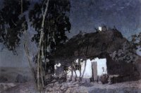

Хата в місячну ніч. 1912 р.

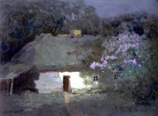

Весняна ніч. 1910-ті

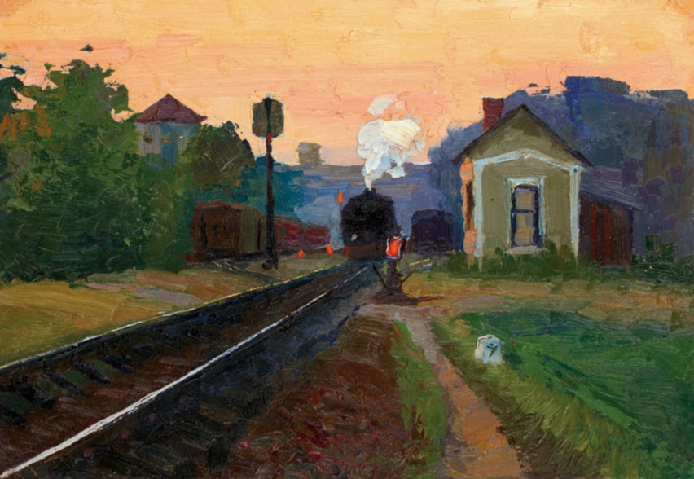

Потяг на станції. 1916 р.

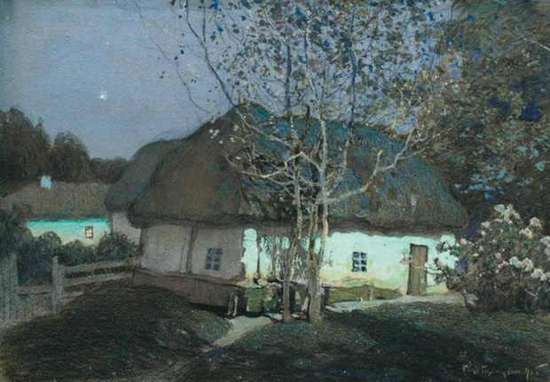

Місячна ніч. 1915 р.

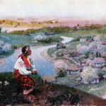

Рідний край. 1945

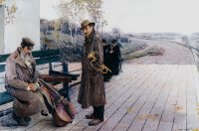

Музиканти. 1912

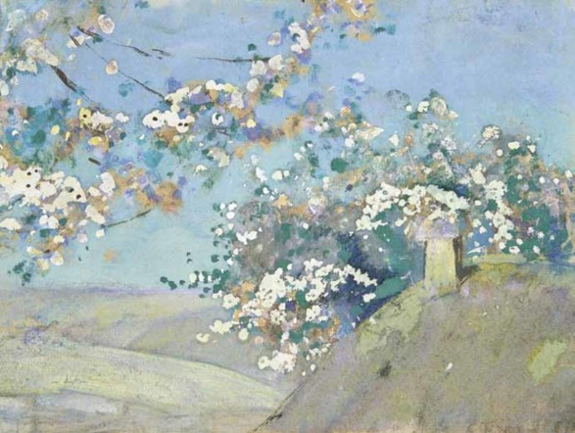

Весняний вечір. 1929 р.

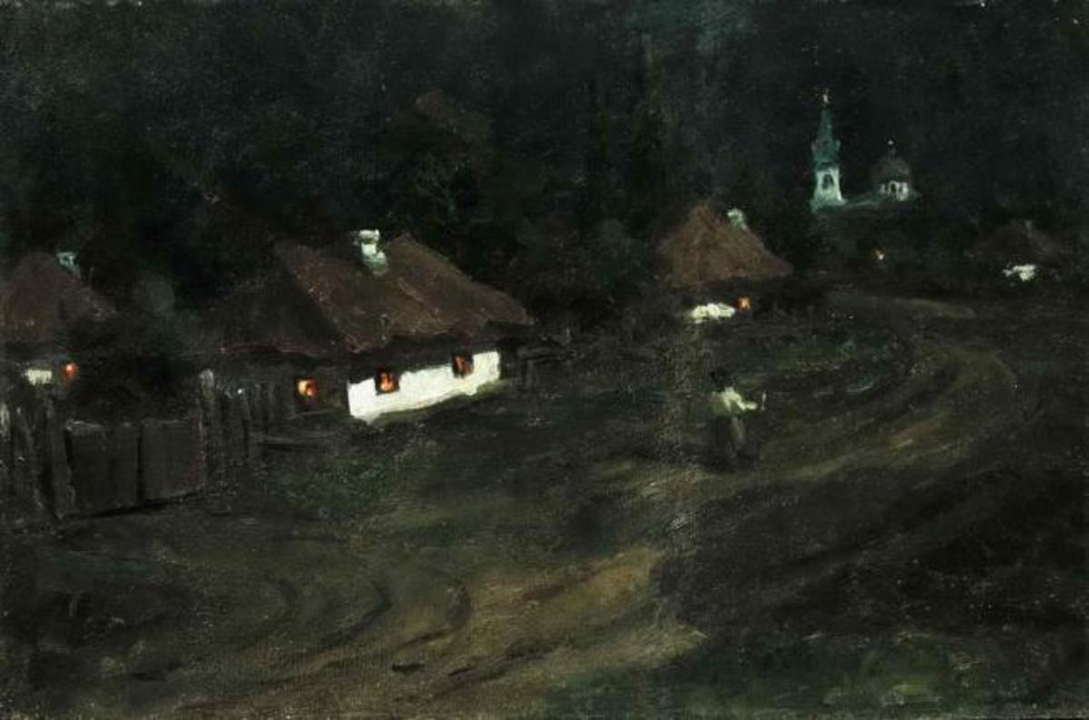

Сільська вулиця в місячному сяйві. 1920-ті рр.

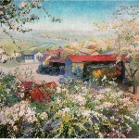

Колгосп у цвіту. 1935 р.

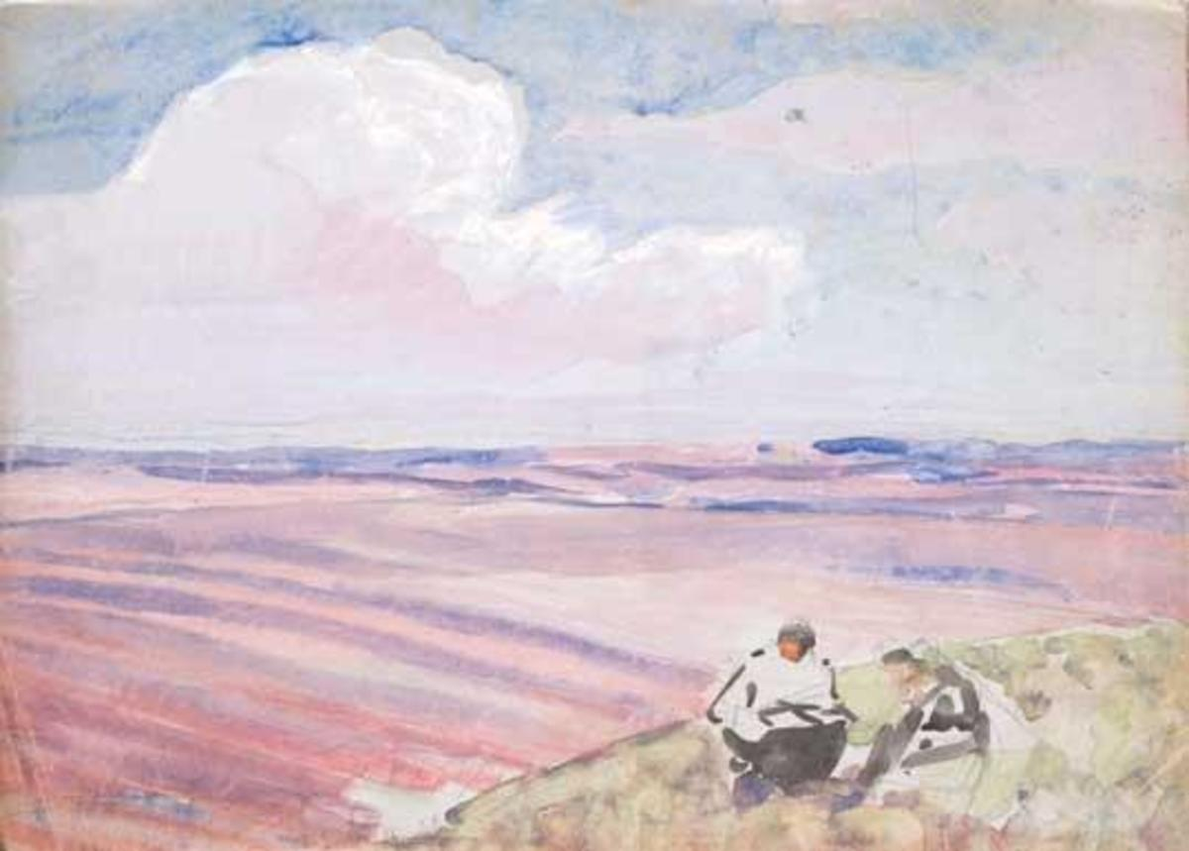

На весняних ланах. 1930-ті

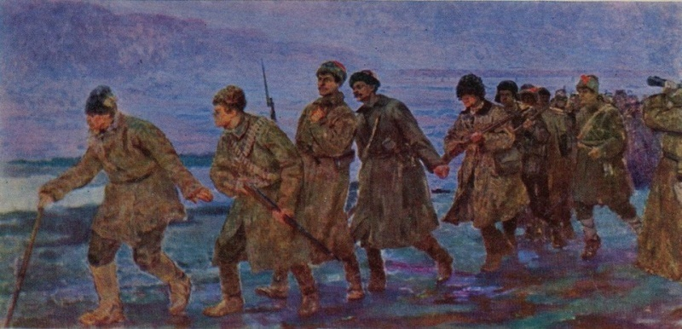

Перехід богунців через Дніпро. 1928 р.

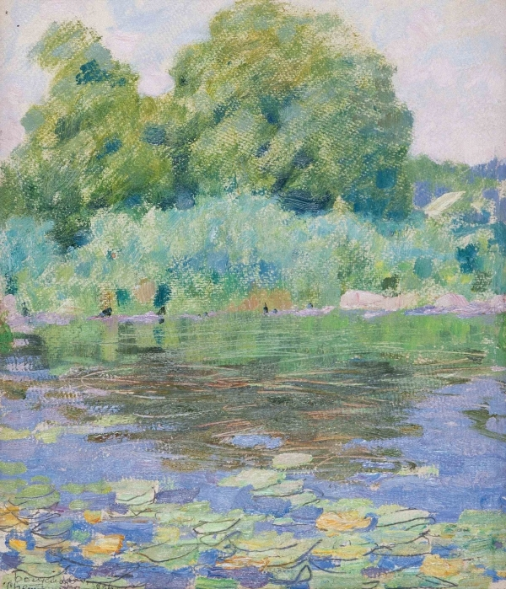

Богуславка. 1936

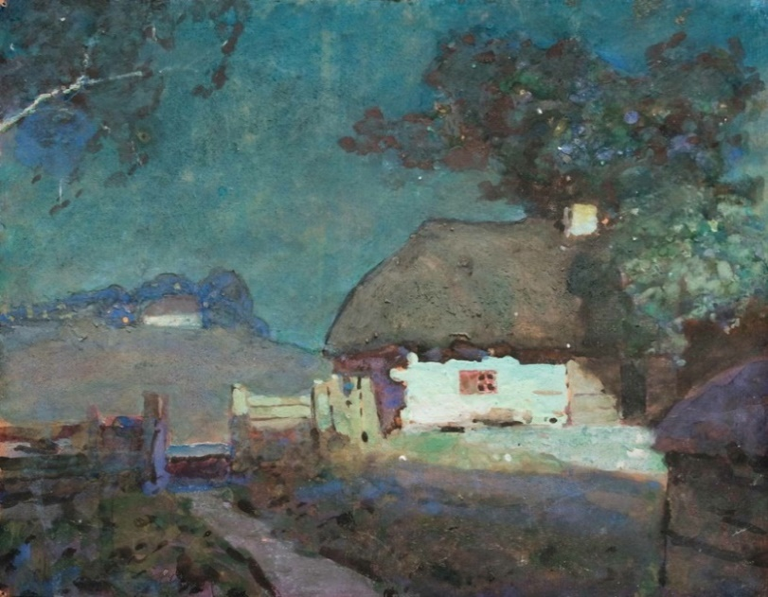

Хата в місячну ніч. 1942 г.

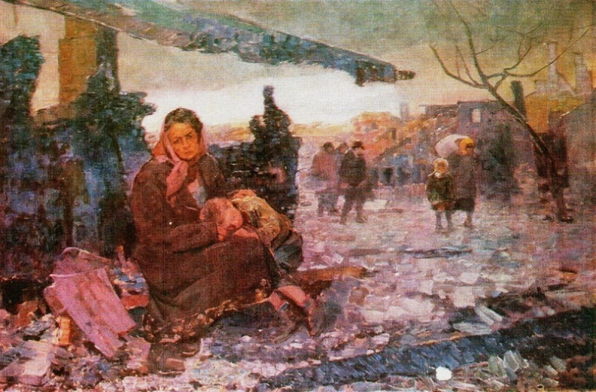

Без даху. 1944

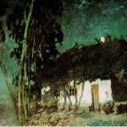

Марусина хата. 1914

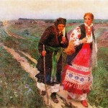

До міста. 1907 р.

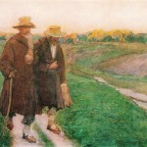

На заробітки. 1909 р.

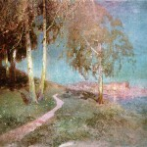

Гідроелектростанція. 1935 р.

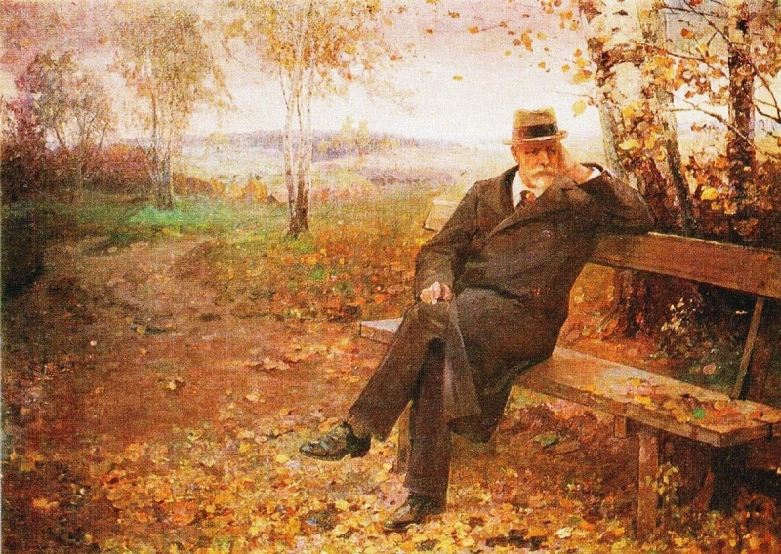

Петро Ілліч Чайковський на Україні. 1938–1945 рр.

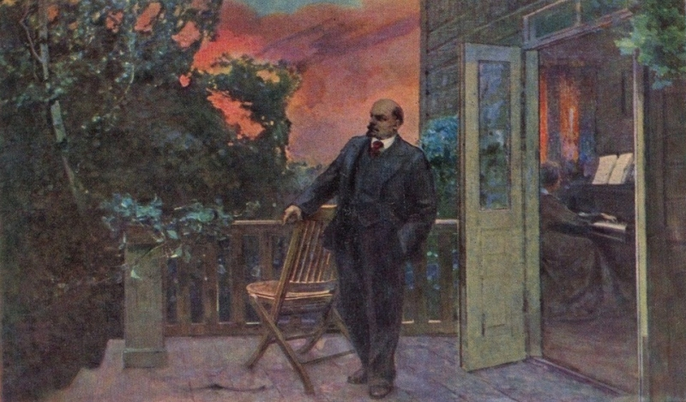

В. І. Ленін слухає «Апасіонату» Бетховена. 1938–1948 рр.

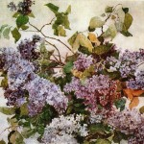
Бузок. 1919 р.

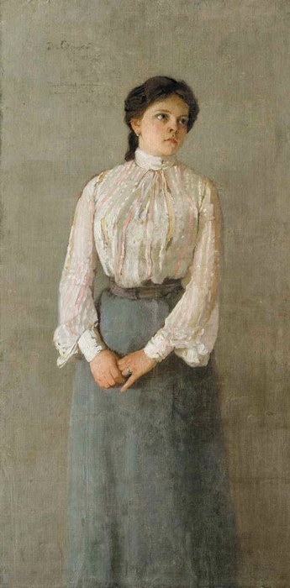
Портрет сестри – М. П. Світлицької. 1904

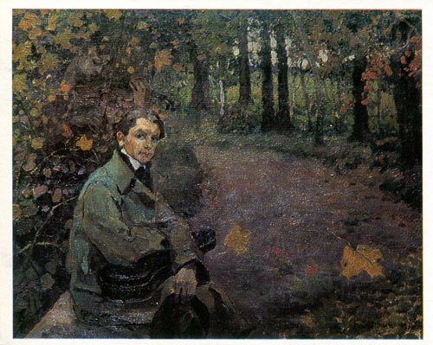
Музикант

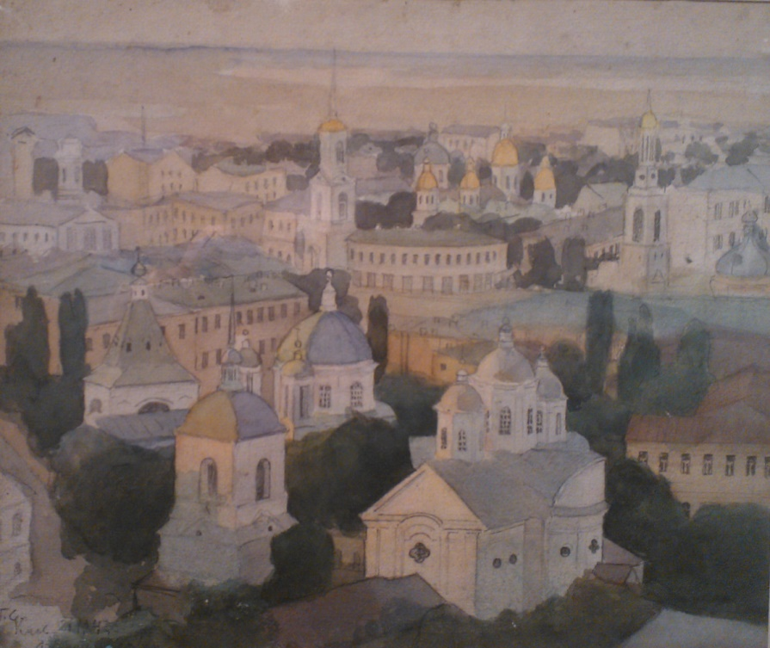
Київ, Поділ. 1924 р.

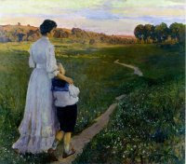
На прогулянці. 1908 р.

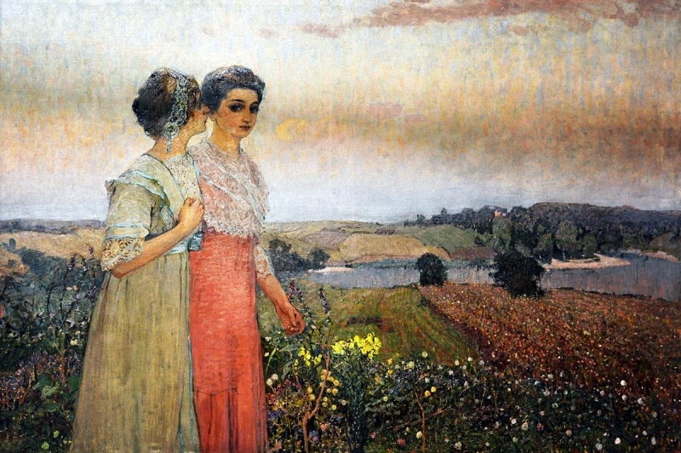
Вже вечір. 1913 р.

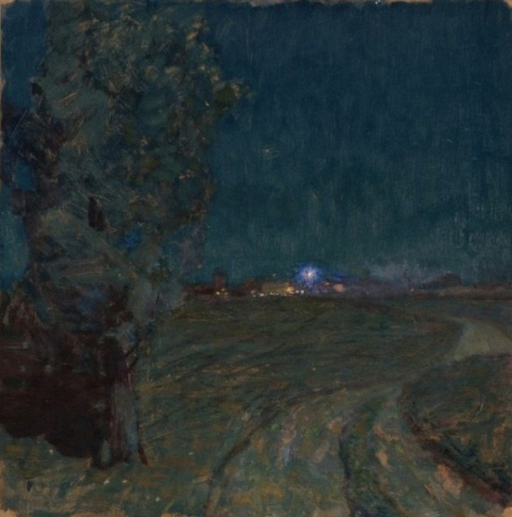
Дорога на станцію. 1946 р.

Іменний покажчик

Андрела Л. В. - 22
Бєлков В. Г - 23
Борисюк О. - 24
Бутник- Сіверський Б. - 5
Виноградова З. - 9
Горбенко Л. Г. - 7, [35]
Гуляницька Р. М. - 6, [8]
Дєдов В. П. - 7
Жаборюк А. А. - 11
Журавель О. - 25
Затенацький Я. П. - 26
Кошова І. - 27, 28
Кудрицький А. В. - 14
Лильо-Откович З. - 12
Малаков Д. - 29
Новійчук В. - 13
Петрик Є. - 30
Романюк А. - 31
Сабірова В. - 32
Севрук Г. - 19, [34]
Сигалов А. - 20
Успенська Л. В. - 7, 34, [35]
Черненко С. - 35
Шмагало Р. - 21

Зміст

Від укладача - 5
Сабірова В. Григорій Світлицький – - 6
художник музикант
Перший народний художник України - 9
Радимо прочитати - 15
Інтернет-ресурси - 18
Галерея художника - 20
Іменний покажчик - 34
Зміст - 35

